**Kekurangan Fitur**

|  |  |  |  |
| --- | --- | --- | --- |
| **Fitur** | **Controller** | **Views** | **Catatan** |
| Self assessment | LKE | self-assessment.rekap | **✅** |
| self-assessment.lke | Masih ada yang menggunakan App\Models (2 line) ✅ |
| selfAssesment->CRUD  LKE->View | self-assessment.pertanyaan | * aria-expanded=""->true belum ketemu solusi * catatan masih error disemua field-> solusi buat catatan_id * Upload dokumen harus multiple,->jika tidak maka lebih baik dipecah saja. * Input field pada laporan LHKPN logikanya belum perfect. |
| Rekap | Rekapitulasi | rekap.rekap(1,2,3) | AutoWidth belum ada, dan permainan warna pada setiap baris, tapi secara keseluruhan sudah baik |
| Surat-Pengantar BPS Kab/kota | Rekapitulasi | self-assessment.surat | ✅  (Cek Kembali apakah format sudah sesuai yang diinginkan) |
| Evaluator Provinsi | Evaluator Provinsi | EvalProv.index  self-assessment.lke  self-assessment.pertanyaan | ✅ |
| SuratPersetujuan | EvalProv.surat | ✅  (Cek Kembali apakah format sudah sesuai yang diinginkan) |
| Desk Evaluation | DeskEvaluation | Tpi.index | ✅ |
| Tpi.lke | Masih ada yang menggunakan App\Models (5 line) ✅ |
| Tpi.pertanyaan | Ditambahkan baris  @if ($selfAssessment != null)  Agar TPI hanya menilai satker yang ngisi saja  ✅ |
| LHE | Tpi.lhe | Upload LHE, dan pastikan download sudah sesuai dengan format, ada kendala/kebingungan di Field catatan template |
| CRUD User | User | Users.index | **✅** |
| Crud TPI | TPI | Tim.index | **✅** |
| CRUD Persyaratan | Persyaratan | persyaratan.index | **✅** |
| CRUD Pertanyaan |  |  | **-**Rincian->id(masih masalah) |

1. **Admin**
2. **Self Assessment**

* LKE-Self Assessment

-Error pada field yang belum diisi masih memunculkan error pada field lain

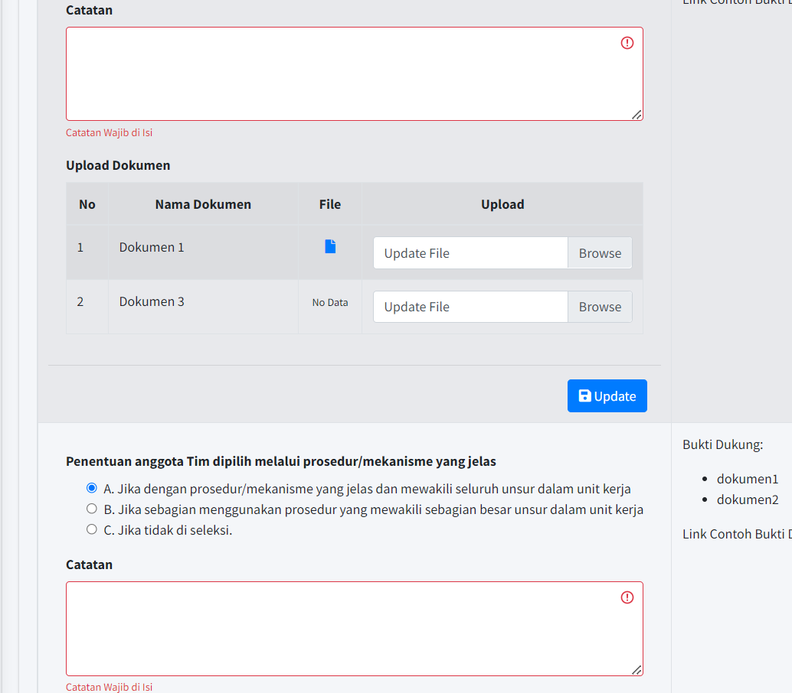

**-**Menambah upload file dokumen belum diterapkan ✅

**-**Field dengan tipe input belum tau solusinya gimana ✅

* Upload Rincian Hasil

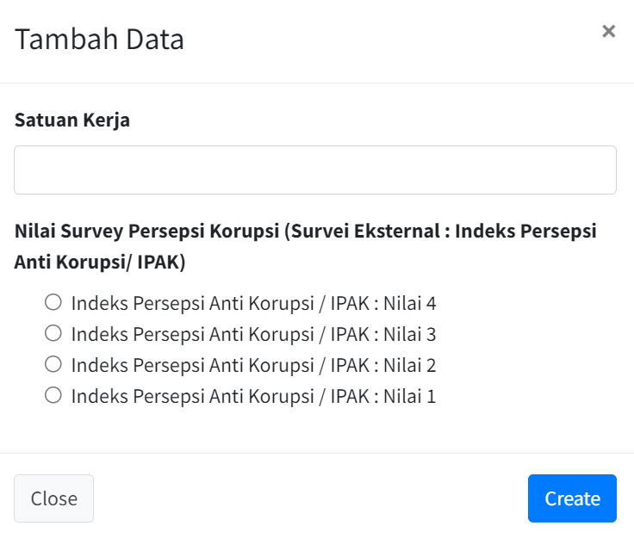

-Satuan kerja yang telah dipilih pada tambah data, bisa dipilih Kembali (belum menerapkan hasone)

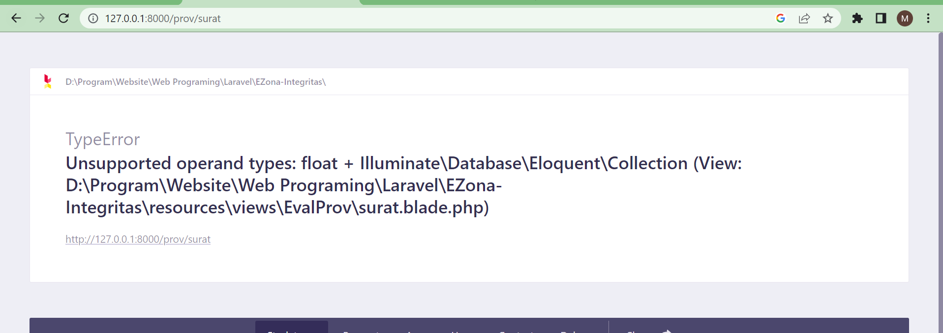

Surat error Ketika nilai hasil dari admin blm di tambahkan ✅

Perbaiki LKE TPI =Ini bisa dibuat simple:->lihat solusi pada lke self-assessment

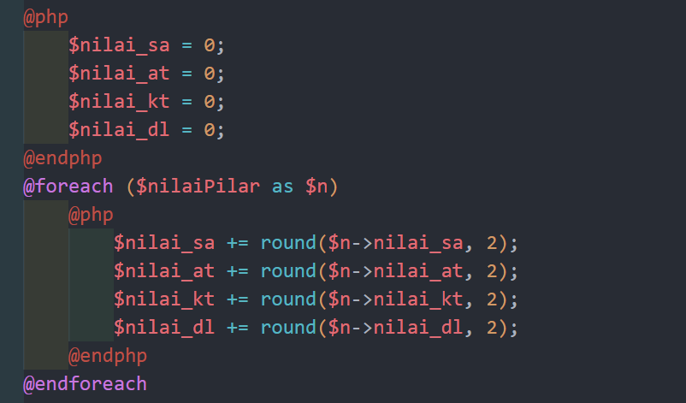

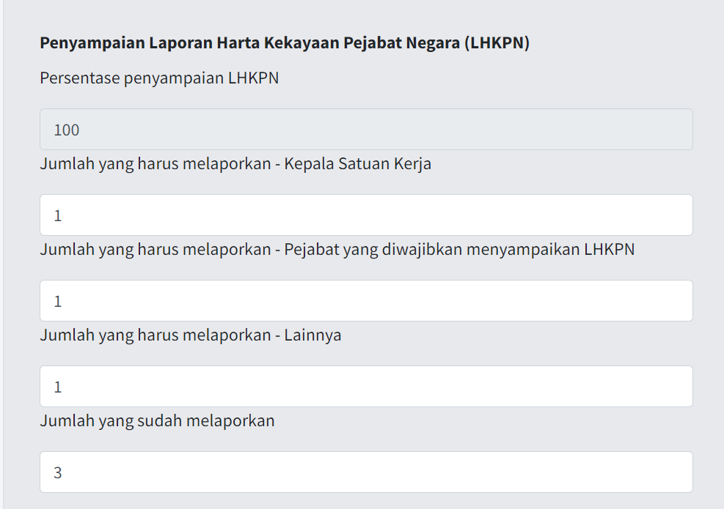

Cari solusi untuk jumlah yang sudah melaporkan,kalau bisa dibuat max value dari field tersebut..

**Pada pertanyaan yang belum dijawab oleh AT,maka tidak bisa dijawab oleh KT,dan DALnis, harus dijawab terlebih dahulu,cari solusi untuk menghilkan field tersebut**

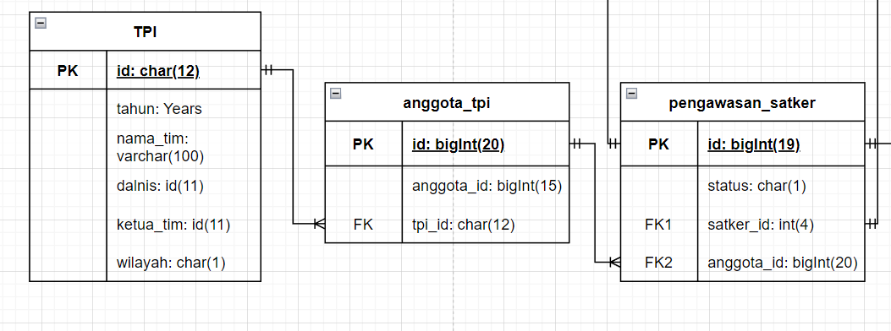

Permasalahan:- anggota_id reference ke anggota_id bukan ke id

-pada table pengawasaan_satker ada kolom tpi_id

Pertanyaan

1. InputField ada satu yang belum paham logikanya?
2. Permasalahan pada ZI,dan kapan ZI diterapkan di BPS, dan histori penggunaan sistemnya..->sudah terjawab ✅
3. Template excel sudah dibuat,tapi belum bisa download by excel ✅
4. Catatan pada field input bentuknya seperti apa?? -> yang sekarang sudah bagus , untuk dokumen pertanyaan jika lebih dari satu maka bisa dipecah saja ✅
5. Nilai Minimal WBK/WBBM belum jelas.
6. Minta akses pada file pengujian sistem?
7. Pada penilaian tahap 1 diperlukan upload LHE, apakah penilaian tahap 2 perlu upload LHE? -> revisi dapet LHE, penilaian tahap 2 jika disetujui dapet LHE dan diperbaiki kembali. ✅
8. Apakah surat pengantar pertama diperlukan oleh BPS Provinsi,karena bps kab/kota ada surat pengantar? ->BPS provinsi hanya perlu surat pengantar dari Provinsi✅
9. BPS Provinsi apakah perlu dinilai evaluator provinsi? ->tidak perlu. ✅
10. Pastikan tampilan Evaluasi TPI sudah sesuai atau belum? ✅
11. Apakah ada warna khusus yang mencirikan pembangunan ZI->tidak ada✅

**Pengujian**

-Lakukan pengujian dengan berbeda level provinsi, untuk cek apakah bps kab/kota tertentu masuk /tidak keprovinsi lain

**Users**

1. Admin: aryasepta7901@gmail.com
2. PIC Satker:

* BPS prov Sumsel: [rdewi3@gmail.com](mailto:rdewi3@gmail.com) (Tim3ang1)
* BPS muara enim: aryasepta1234@gmail.com (tim1ang1)
* BPS OKU : [221910940@stis.ac.id](mailto:221910940@stis.ac.id) (Tim3ang1)

1. Evaluator Provinsi:

* BPS Sumsel: [aryasepta3@gmail.com](mailto:aryasepta3@gmail.com)

1. TPI

* Tim3: [kartikams1@gmail.com](mailto:kartikams1@gmail.com)(tim3ang1) , [wirawahyuni22@gmail.com](mailto:wirawahyuni22@gmail.com) (tim3ang2), [bgg.for.webinar@gmail.com](mailto:bgg.for.webinar@gmail.com) [,titopp67@gmail.com](mailto:titopp67@gmail.com)
* Tim1: ratuakuntan@gmail.com (tim1ang1), ekoprasetyodanish@gmail.com (tim1ang2), [kelik.yunandar@gmail.com](mailto:kelik.yunandar@gmail.com) , [titopp67@gmail.com](mailto:titopp67@gmail.com)